Bilgisayar ve Bilişim Bilimleri Fakültesi

Bilgisayar Mühendisliği bölümü

## Web teknolojileri dersi

# 2.ci öğretim B grubu

Rügeyya Bayramova

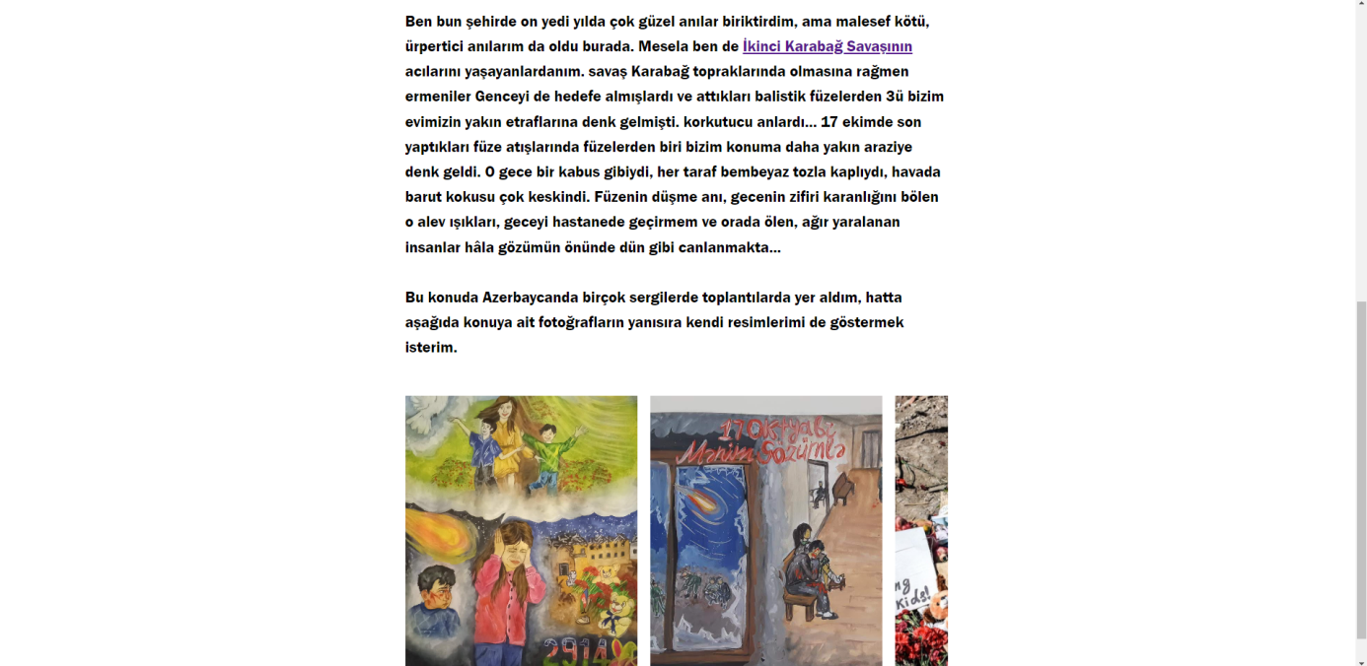

## G231210555

Dersi veren:

## Dr. Öğr.üyesi Hüseyin Eski

## 

## 